(SCH01) – [KU] Themen Texte / Mijar Tekst

Tag der Schachtelsätze – 25. Februar | Roja Hevokên Aloz – 25ê Sibatê

Schachtelsätze – Sätze wie Matrjoschki  Lange Sätze sind schwer zu lesen,  aber bisweilen klingen sie wie Musik. | Hevokên têlêk – hevokên mîna bûkên Rûsî  Xwendina hevokên dirêj zehmet e,  lê carinan dengê wan wekî muzîkê ye.
Der Schachtelsatz, der am 25. Februar auf Anregung des deutschen Cartoonisten und Bloggers Bastian Melnyk gefeiert wird, mit einem anderen deutschen Ausdruck Bandwurmsatz genannt, der Schachtelsatz nämlich, nicht der Cartoonist und Blogger Bastian Melnyk, und der, gemeint ist abermals der Satz, auf Griechisch Hypotaxe heißt, stellt gewissermaßen ein Äquivalent zu den Matrjoschki dar, diesen russischen Holzfiguren, die Sergei Wassiljewitsch Maljutin, ein russischer Maler und Architekt, 1890 nach einem japanischen Vorbild gestaltet hat, den Puppen also, bei denen eine in der anderen steckt und die sich bei Touristen großer Beliebtheit erfreuen, wenn sie nicht wissen, was sonst sie aus Russland mitbringen könnten, was Aussicht hat, länger haltbar zu sein als eine Flasche des geruchsfreien Schnapses, der aus Getreide hergestellt und Wodka genannt wird, was, übersetzt, "Wässerchen" bedeutet, die möglicherweise schon auf dem Flug, sofern dieser in wetterbedingte Turbulenzen gerät, oder dann auf dem Flughafen ausgetrunken wird, wenn das Gepäck, wie es bisweilen vorkommt, wenn das zuständige Personal unachtsam gewesen ist oder die Aufkleber falsch gelesen hat, verloren gegangen ist, kann unter Umständen so kompliziert sein, dass man auch in der eigenen Muttersprache die Grammatik zu Hilfe nehmen muss, um durch die Reihen von Wörtern und Sätzen durchzufinden. | Hevoka têlêkirî, ku li ser pêşniyara karîkaturîst û bloggerê Alman Bastian Melnyk di 25ê Sibatê de tê pîrozkirin, bi îfadeyeke din a Almanî wekî hevoka kurmika şirîtî tê zanîn, ango hevoka têlêkirî, ne karîkaturîst û blogger Bastian Melnyk, û ku, dîsa bi îşaretkirina li hevokê, bi Yewnanî jê re 'hypotaxis' tê gotin, bi wateyekê hevwateya bûkên matryoshka ye, ew figûreyên darîn ên Rûsî ne ku Sergei Vasilyevich Malyutin, wênesaz û mîmarê Rûs, di sala 1890'î de li ser bingeha modelekî Japonî, ew bûkên ku di nav hev de cih digirin û di nav geştyarên ku nizanin ji Rûsyayê çi tiştekî din bînin ku ji şûşeyek şnapsa bêbêhn a ji genim çêkirî û jê re vodka tê gotin, ku wateya wê, "av", ku dikare di balafirê de were vexwarin, heke rastî hejîna hewayî ya ji ber rewşa hewayê were, an jî li balafirgehê tê vexwarin heke barîkat winda bibe, wekî ku carinan diqewime dema ku karmendên berpirsiyar xemsar bûne an etîket şaş xwendine, dikare ewqas tevlihev be ku divê tu serî li rêzimana zimanê xwe yê zikmakî bidî da ku di nav rêzên peyv û hevokan de rêya xwe bibînî.  Bi DeepL.com (guhertoya belaş) hatiye wergerandin.
Und dazu eine kleine Hilfe ...  Strukturierte Darstellung des deutschen Texts | Û ev jî hinek alîkarî ye...  Pêşkêşkirina birêkûpêk a nivîsa Almanî
Hausübung für Dich: Überprüfe  die Qualität der Übersetzung von deepl.com! | Karê malê ji bo te: Kontrol bike kalîteya wergera ji deepl.com!

Quelle: Edwin Baumgartner, Wiener Zeitung, 24.02.2019   | Tag des Schachtelsatzes –Eleganz und Groteske; TU Dresden, 24.02.2020   | Tag der Schachtelsätze  am 25. Februar – Ehrentag der Hypotaxe in Deutschland  

Tag der Schachtelsätze – 25. Februar

Schachtelsätze – Sätze wie Matrjoschki Lange Sätze sind schwer zu lesen,
aber bisweilen klingen sie wie Musik.
Der Schachtelsatz,
der am 25. Februar auf Anregung des deutschen Cartoonisten und Bloggers Bastian Melnyk gefeiert wird,
mit einem anderen deutschen Ausdruck Bandwurmsatz genannt,
der Schachtelsatz nämlich,
nicht der Cartoonist und Blogger Bastian Melnyk,
und der,
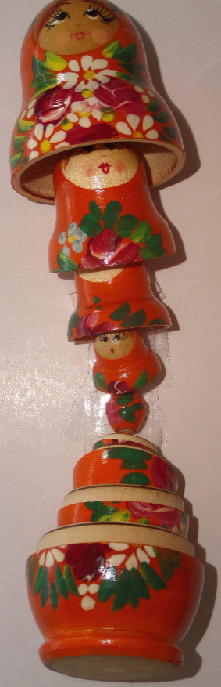
gemeint ist abermals der Satz,
auf Griechisch Hypotaxe heißt,

stellt gewissermaßen ein Äquivalent zu den Matrjoschki dar,
diesen russischen Holzfiguren,
die Sergei Wassiljewitsch Maljutin,
ein russischer Maler und Architekt,
1890 nach einem japanischen Vorbild gestaltet hat,
den Puppen also,
bei denen eine in der anderen steckt und
die sich bei Touristen großer Beliebtheit erfreuen,
wenn sie nicht wissen,
was sonst sie aus Russland mitbringen könnten,
was Aussicht hat,
länger haltbar zu sein als eine Flasche des geruchsfreien Schnapses,
der aus Getreide hergestellt und
Wodka genannt wird,
was,
übersetzt,
"Wässerchen" bedeutet,
die möglicherweise schon auf dem Flug,
sofern dieser in wetterbedingte Turbulenzen gerät,
oder dann auf dem Flughafen ausgetrunken wird,
wenn das Gepäck,
wie es bisweilen vorkommt,
wenn das zuständige Personal unachtsam gewesen ist oder
die Aufkleber falsch gelesen hat,
verloren gegangen ist,

kann unter Umständen so kompliziert sein,
dass man auch in der eigenen Muttersprache die Grammatik zu Hilfe nehmen muss,
um durch die Reihen von Wörtern und Sätzen durchzufinden.


